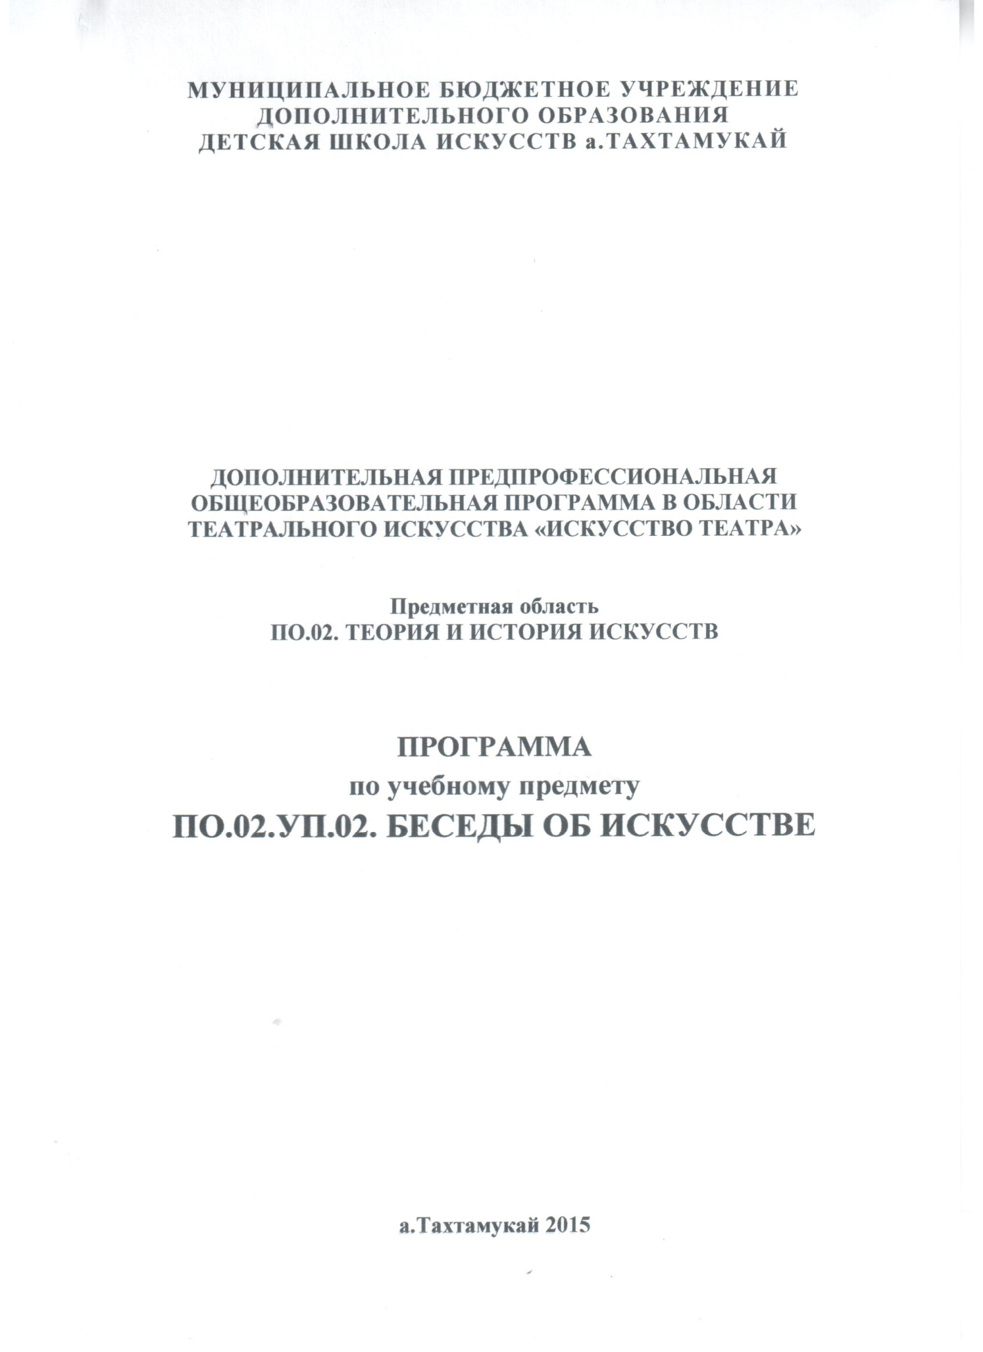

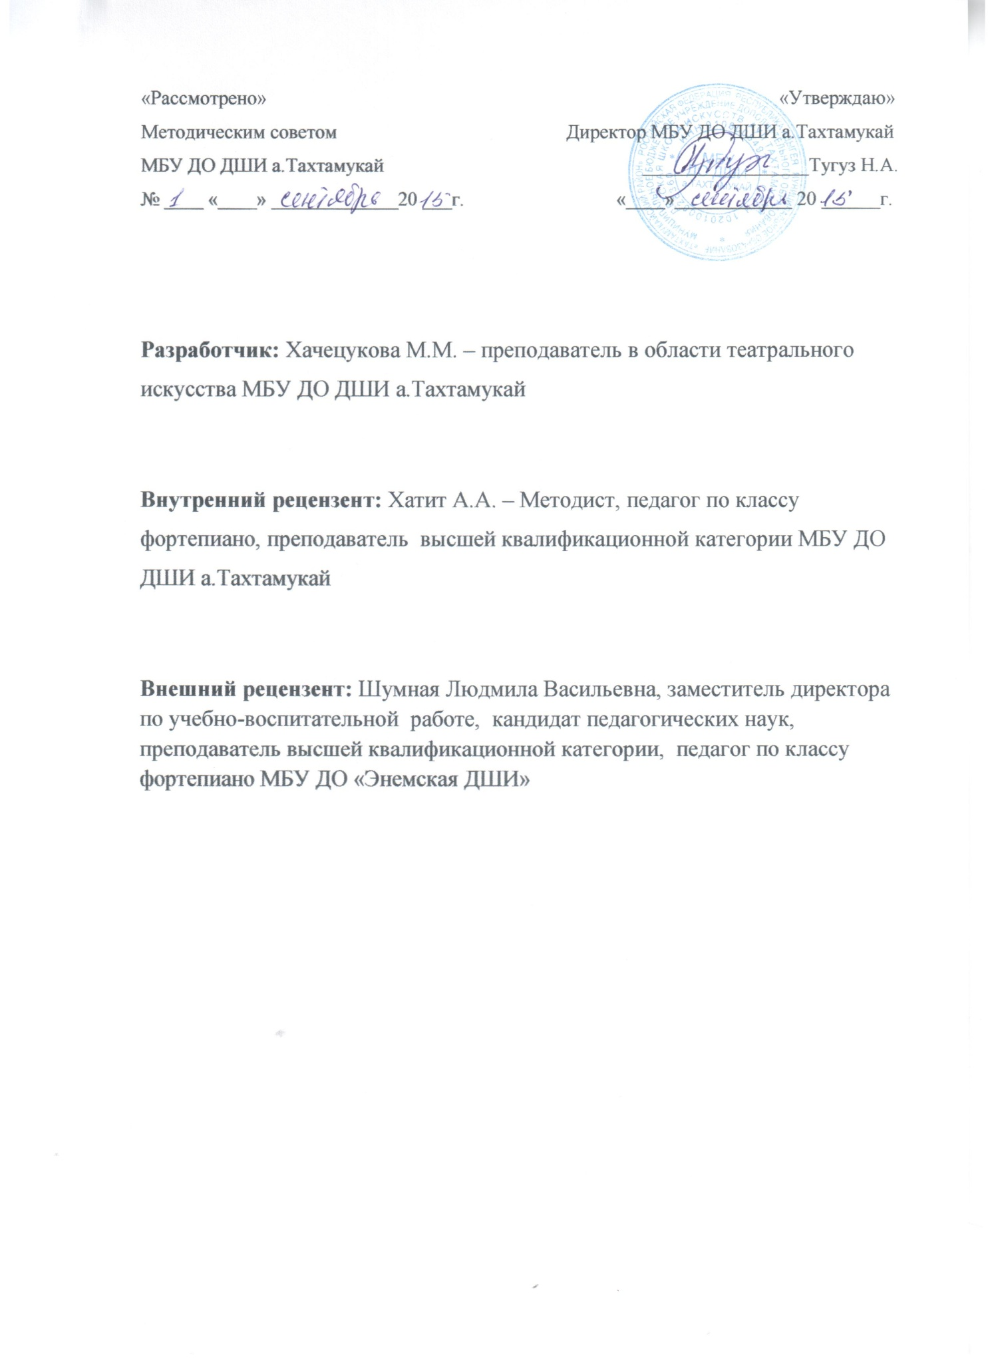

Структура программы учебного предмета
I. Пояснительная записка
-Характеристика учебного предмета, его место и роль в образовательном процессе;
-Срок реализации учебного предмета, возраст обучающихся;
-Объем учебного времени, предусмотренный учебным планом образовательного учреждения на реализацию учебного предмета;
-Форма проведения учебных аудиторных занятий;
-Цели и задачи учебного предмета;
-Обоснование структуры программы учебного предмета;
-Методы обучения;
-Описание материально-технических условий реализации программы учебного предмета
II. Содержание предмета
-Учебно-тематический план;
-Краткое содержание разделов и тем;

III. Требования к уровню подготовки обучающихся

IV. Формы и методы контроля, система оценок
-Аттестация: цели, виды, форма, содержание;
-Требования к зачету;
-Критерии оценки;

V. Методическое обеспечение учебного процесса
-Методические рекомендации педагогическим работникам;
-Рекомендации по организации самостоятельной работы обучающихся;

VI. Список литературы

I. ПОЯСНИТЕЛЬНАЯ ЗАПИСКА

Характеристика учебного предмета, его место и роль в образовательном процессе
Программа по учебному предмету «Беседы об искусстве» разработана в соответствии с федеральными государственными требованиями (далее – ФГТ) к минимуму содержания, структуре и условиям реализации дополнительной предпрофессиональной общеобразовательной программы в области театрального искусства.
Учебный предмет «Беседы об искусстве» относится к обязательной части предпрофессиональной программы «Искусство театра». Целевая направленность учебного предмета «Беседы об искусстве» - введение учеников в мир культуры и искусства, формирование первоначальных знаний об искусстве как явлении культуры.
Знание истории культуры и искусства дает ребенку возможность приобщиться к духовному опыту прошлых поколений, усвоить и понять общечеловеческие идеалы, выработать навыки самостоятельного постижения ценностей культуры. Культурно-воспитательная функция искусства расширяет духовное пространство ребенка, помогает познать культурный смысл творчества, способствуя выявлению творческого потенциала самого учащегося.
Срок реализации учебного предмета, возраст обучающихся
Срок освоения программы «Искусство театра» для детей, поступивших в образовательное учреждение в первый класс в возрасте от шести с половиной до девяти лет, составляет 8 лет. Освоение программы «Беседы об искусстве» рассчитано на 3 года (3 – 5 классы), рекомендуемая продолжительность урока - 40 минут.
Срок освоения программы «Искусство театра» для детей, поступивших в образовательное учреждение в первый класс в возрасте с десяти до двенадцати лет, составляет 5 лет. Освоение программы «Беседы об искусстве» рассчитано на 2 года (1 – 2 классы), рекомендуемая продолжительность урока - 40 минут.

Объем учебного времени, предусмотренный учебным планом образовательного учреждения на реализацию учебного предмета
Объем учебного времени, предусмотренный учебным планом и ФГТ по 8-летнему сроку освоения программы «Искусство театра» на учебный предмет «Беседы об искусстве», составляет 148,5 часов максимальной учебной нагрузки, из них 99 часов – аудиторная нагрузка, 49,5 часов – самостоятельная работа.
Объем учебного времени, предусмотренный учебным планом и ФГТ по 5-летнему сроку освоения программы «Искусство театра» на учебный предмет «Беседы об искусстве», составляет 99 часов максимальной учебной нагрузки, из них объем 66 часов – аудиторная нагрузка, 33 часа – самостоятельная работа.
Форма проведения учебных аудиторных занятий
Учебный предмет «Беседы об искусстве» может проходить в форме групповых занятий (от 11 человек) или в форме мелкогрупповых занятий (от 4 до 10 человек в группе). При восьмилетнем сроке обучения - по одному часу в неделю в каждом из классов (с 3 по 5 классы). При пятилетнем сроке обучения - по одному часу в неделю в первом и во втором классах.

Цели и задачи учебного предмета
Цели:
1. Выявление одаренных детей в области театрального искусства в раннем детском возрасте.
- Воспитание и развитие художественного вкуса.
- Воспитание зрительской культуры.
- Приобретение детьми теоретических знаний в сфере искусств на основе непосредственного восприятия произведений искусств, формирования представлений о специфических средствах художественной выразительности и языках различных видов искусств.
Задачи:
1. Познакомить учеников с видами искусств.
2. Формировать у детей и подростков устойчивый интерес к культуре и искусству.
3. Развивать личностные и творческие способности детей.
4. Развитие продуктивной индивидуальной и коллективной деятельности.
5. Дать первоначальные знания об особенностях использования выразительных средств в искусстве.
6. Способствовать формированию у учащихся духовно-нравственной позиции.
7. Сформировать следующие умения и навыки:
- различать все виды искусств;
- дать навыки эмоционально-образного восприятия произведений искусств;
- обладать ассоциативным и образным мышлением;
- ориентироваться в культурном пространстве;
- уметь всесторонне оценивать произведения искусства;
- адекватно воспринимать содержание того или иного произведения искусства;
- правильно определять по произведению искусства культурно-историческую эпоху;
- обладать образным видением;
- свободно мыслить и анализировать;
- концентрировать внимание на предмете изучения;
- владеть основами самостоятельного изучения и творческого восприятия произведений искусства;
8. Дать основные теоретические понятия:
- об исторических предпосылках развития культуры и искусства, об эволюции художественных стилей в связи с культурно-историческим процессом;
- о выразительных средствах произведений искусства и их разновидностях;
- о видах искусства;
- о различиях религиозного и светского искусства;
- о различиях и взаимопроникновении культур Запада и Востока;
- о жанрах и стилях в архитектуре, живописи и декоративно-прикладном творчестве;
- об особенностях различных школ живописи;
- о характерных особенностях развития культуры и искусства в разные эпохи (Древняя Греция, Древний Рим, Средневековье, Возрождение, Просвещение, Новое время и т.д.).
9. Развивать во время аудиторных занятий:
- наблюдательность;
- творческую фантазию и воображение;
- внимание и память;
- ассоциативное и образное мышление;
- логическое мышление;
- способность определения основной мысли, идеи произведения;
- способность анализировать предлагаемый материал и формулировать свои мысли;
- умение донести свои идеи и ощущения до слушателя;
- умение пользоваться профессиональной лексикой.
10. Развивать во время практических занятий:
- партнерские отношения в группе, учить общению друг с другом, взаимному уважению, взаимопониманию;
- развивать эмоциональную сферу личности ребенка, в том числе способность к состраданию, сочувствию;
- самодисциплину, умение организовать себя и свое время;
- чувство ответственности;
- организаторские способности;
- умение преподнести и обосновать свою мысль;
- художественный вкус;
- коммуникабельность;
- трудолюбие;
- активность.
Учебный предмет «Беседы об искусстве» связан с другими предметами программы «Искусство театра» («Художественное слово», «Основы актерского мастерства», «Слушание музыки и музыкальная грамота», «История театрального искусства» и т.д.).
Важной задачей совокупности всех предметов является принципиальная нацеленность занятий на рост теоретических знаний исполнителей, в основе которых лежит умение соотносить различные жанры, направления и виды искусств в их взаимопроникновении.
Навыки, полученные в процессе обучения другим предметам театрального направления, реализуются учащимися в конкретной творческой работе в виде анализа произведений искусства, умению опознавать различные направления и жанры искусств.
Обоснование структуры программы учебного предмета
Обоснованием структуры программы являются ФГТ, отражающие все аспекты работы преподавателя с учеником.
Программа содержит следующие разделы:
- сведения о затратах учебного времени, предусмотренного на освоение учебного предмета;
- распределение учебного материала по годам обучения;
- описание дидактических единиц учебного предмета;
- требования к уровню подготовки обучающихся;
- формы и методы контроля, система оценок;
- методическое обеспечение учебного процесса.
В соответствии с данными направлениями строится основной раздел программы «Содержание учебного предмета».
Методы обучения
Для достижения поставленной цели и реализации задач предмета используются следующие методы обучения:
- словесный (рассказ, беседа, объяснение);
- наглядный (наблюдение, демонстрация);
- практический (упражнения воспроизводящие и творческие).
Описание материально-технических условий реализации программы учебного предмета
Средства, необходимые для реализации программы
Дидактические:
- наглядные и учебно-методические пособия;
- методические рекомендации;
- наличие литературы для детей и педагога.
Материально-технические:
- учебная аудитория, соответствующая требованиям санитарным нормам и правилам;
- учебная мебель;
- видеомагнитофон;
- проектор и киноэкран;
- слайды, диски;
- компьютер, оснащенный звуковыми колонками;
- видеотека;
- использование сети Интернет;
- материальная база для создания слайдов, дисков, видеороликов;
- школьная библиотека.

II. СОДЕРЖАНИЕ УЧЕБНОГО ПРЕДМЕТА
УЧЕБНО – ТЕМАТИЧЕСКИЙ ПЛАН
1 класс (по 5-летней и 8- летней программе)

№  № | Наименование раздела, темы | Вид учебного  занятия | Общий объем времени (в часах)
 |  |  | Максимальная учебная нагрузка | Самостоятельная работа | Аудиторные занятия
1. | Вводное занятие | Урок | 1 |  | 1
2. | Историческая справка об адыгах. |  | 2 |  | 2
3.  3.1  3.2  3.3  3.4  3.5 | Нартский эпос  Нарт «Саусырыкъо»  Нарт «Шэбатныкъо»  Нарт «Пэтэрэз»  Нарт « 1эщэмэз»  « Сэтэнай» |  | 5  1  1  1  1  1 |  | 5  1  1  1  1  1
4. | Образы женщин в древнеадыгском эпосе «Нарты» |  | 2 |  | 2
5. | Постановка «Сэтэнай-къэгъагъ» |  | 5 |  | 5
6 | Постоновка-«Светлорукая Адыиф» |  | 4 |  | 4
7 | Музыкальный фольклор-  песни о Нартах  Песня нарт «Саусэрыкъо»  Песня нарт «Шэбатныкъо»  Песня нарт «Пэтэрэз»  Песня нарт «1эщэмэз» |  | 4  1  1  1  1 | - | 4  1  1  1  1
8 | Адыгские сказания. Театральная композиция- «Нарт Тлепш» |  | 5 | - | 5
9 | Музыкально-фольклорные игры. |  | 2 |  | 2
10 | Легенды «Пщынатли о нартах» |  | 2 |  | 2
11 | Итог: |  | 32 |  | 32

2 класс (по 5-летней и 8- летней программе)
№  № | Наименование раздела, темы | Вид  учеб-ного занятия | Общий объем времени (в часах)
 |  |  | Максимальная  учебная  нагрузка | Самостоятельная  работа | Аудиторные  занятия
1. | Почитание старших | Урок | 4 |  | 4
2. | Хьак1эщ-университет по воспитанию подрастающего поколения адыгов |  | 5 |  | 5
3 | Законы гостеприимства |  | 5 |  | 5
4 | Почитание женщин |  | 5 |  | 5
5 | Аталычество- воспитание чужого ребёнка |  | 6 | 1 | 5
6 | Хасэ - совет мудрейших |  | 5 | 1 | 4
7 | Детский фольклор. Тема: пословицы и поговорки. |  | 5 |  | 5
8 | Итог: |  | 35 | 2 | 33

3 класс (по 5-летней и 8- летней программе)
№  № | Наименование раздела, темы | Вид  учебного занятия | Общий объем времени (в часах)
 |  |  | Максимальная  Учебная нагрузка | Самостоятельная  работа | Аудиторные  занятия
1. | Свадебный обряд адыгов | Урок | 2 |  | 2
2 | Места знакомств молодых |  | 2 |  | 2
3 | Пшъэшъэунэ- девичья гостиная |  | 3 |  | 3
4 | Нысащэ-привоз невесты |  | 4 |  | 4
5 | Нангуащэ и нанжъий |  | 3 |  | 3
6 | Нысэунэ-комната новобрачных |  | 3 | 1 | 3
7 | Джэгу- кульминация свадебного торжества |  | 5 |  | 5
8 | Шъэощэжь- возвращение жениха домой |  | 2 | 1 | 2
8.1 | Ныоежьэжьыр- уход из дома бабушки жениха |  | 4 |  | 4
8.2 | Тысэщэк1он-отвоз невесты в родительский дом |  | 5 |  | 5
9 | Итог: |  | 33 |  | 33

4 класс (по 5-летней и 8- летней программе)
№  № | Наименование раздела, темы | Вид  учебного занятия | Общий объем времени (в часах)
 |  |  | Максимальная  учебная  нагрузка | Самостоятельная  работа | Аудиторные  занятия
1. | Вводное занятие | Урок | 1 |  | 1
2. | Свадебные песни адыгов:  а) Псэлъыхъо орэд,  б) Нысэщэ орэд,  в) Дахэр къэтэщэ |  | 6 |  | 6
3. | Постановка театрализованного «Адыгэ джэгу» |  | 10 |  | 10
4. | Фольклорные танцы шутки |  | 10 |  | 10
5. | Исторические музыкальные произведения |  | 6 |  | 6
6 | Итого: |  | 33 |  | 33

5 класс (по 5-летней и 8- летней программе)
№  № | Наименование раздела, темы | Вид  учебного занятия | Общий объем времени (в часах)
 |  |  | Максимальная  учебная  нагрузка | Самостоятельная  работа | Аудиторные  занятия
1. | Ш1ыхьаф-традиция взаимопомощи адыгов | Урок | 4 |  | 4
2 | Декоративно-прикладное искусство |  | 2 |  | 2
2.1 | Циновки и Намазлыки |  | 4 |  | 4
2.2 | Золотошвейное искусство |  | 5 |  | 5
3. | Песенный фольклор и его жанровая классификация. Особенности адыгского двухголосия. Жъыу. |  | 4 |  | 4
4. | Адыгейские народные инструменты. |  | 4 |  | 4
5. | Народная хореография адыгов. Традиционные танцы. |  | 5 |  | 5
6. | Театрализованная постановка- К1апщ |  | 5 |  | 5
7. | Итог: |  | 33 |  | 33

6 класс (по 8- летней программе)
№  № | Наименование раздела, темы | Вид  учебного занятия | Общий объем времени (в часах)
 |  |  | Максимальная  учебная  нагрузка | Самостоятельная  работа | Аудиторные  занятия
1. | Вводное занятие | Урок | 1 |  | 1
2. | Адыгейские народные сказки. |  | 6 |  | 6
3. | Постановка театрализованной сказки |  | 10 |  | 10
4. | Фольклорные танцы шутки |  | 10 |  | 10
5. | Исторические музыкальные произведения |  | 6 |  | 6
6 | Итого: |  | 33 |  | 33

7 класс (8- летней программе)
№  № | Наименование раздела, темы | Вид  учебного занятия | Общий объем времени (в часах)
 |  |  | Максимальная  учебная  нагрузка | Самостоятельная  работа | Аудиторные  занятия
1. | Вводное занятие | Урок | 1 |  | 1
2. | Национальная кухня. |  | 4 |  | 4
3. | Постановка театрализованного обряда «Кушъэхапх»-рождение ребёнка |  | 10 |  | 10
4. | Постановка театрализованного обряда «Лъэтегъэуцу» |  | 10 |  | 10
5. | Быт и уклад. Жилище и утварь. Темы:Региональные различия адыгейской  архитектуры; орудия труда земледельца, народные  промыслы, адыгская игрушка (тряпичная, соломенная,  деревянная и глиняная). |  | 6 |  | 6
6 | Итого: |  | 33 |  | 33

8 класс (по 8- летней программе)
№  № | Наименование раздела, темы | Вид  учебного занятия | Общий объем времени (в часах)
 |  |  | Максимальная  учебная  нагрузка | Самостоятельная  работа | Аудиторные  занятия
1. | Вводное занятие | Урок | 1 |  | 1
2. | Адыгейские национальные костюмы: сае-костюм девушек, черкеска-костюм юношей |  | 6 |  | 6
3. | Постановка театрализованного «Тхьалэ1у» |  | 10 |  | 10
4. | Фольклорные композиции –Хьак1эщ |  | 10 |  | 10
5. | Прикладное искусство. Тема: «Ювелирные изделия для национальных костюмов». |  | 6 |  | 6
6 | Итого: |  | 33 |  | 33

Краткое содержание разделов и тем
ПЕРВОБЫТНЫЙ ПЕРИОД
- Характерные черты первобытной культуры.
- Духовная первобытная культура.
- Мифологическое мировоззрение.
- Наскальная живопись.
- Обработка глины и изделия из нее.
- Скифское искусство на территории России (Крым, Кубань, Алтай).
Первобытный период культурной истории продолжался минимум 35 тысяч лет пока не возникли первые государства Древнего Востока – Двуречье, Вавилон, Ассирия, Древний Египет и т.п.
Изучение процесса становления человеческого общества, исследование того, как на протяжении сотен тысяч лет формировалась вся первобытная культура, заключавшаяся в повседневной хозяйственной деятельности, создании простейших орудий труда, а также первых произведений искусства, требует обращения к далекому прошлому, к процессу становления самого человека и его культуры.

КУЛЬТУРА И ИСКУССТВО ДРЕВНИХ ЦИВИЛИЗАЦИЙ ВОСТОКА
- Культура и искусство шумеров.
- Искусство Вавилона.
- Искусство Ассирии.
- Искусство Месопотамии.
Культура, созданная в бассейне Тигра и Евфрата, была результатом взаимодействия многих народов. Значение Древнего Востока в истории общечеловеческой культуры огромно. Все культуры Древнего Востока прошли длительную эволюцию, исходной точкой которой был первобытнообщинный строй. Поэтому изучение истории древневосточной культуры позволит выявить возможные моменты развития общемировой культуры.

КУЛЬТУРА И ИСКУССТВО ДРЕВНЕГО ЕГИПТА
- Пантеон богов.
- Живое и мертвое царства.
- Архитектура (пирамиды, храмы, скальные храмы).
- Скульптура (сфинксы, статуи и т.д.).
Хозяйственная и этническая стабильность Древнего Египта обеспечили созревание устойчивых культурных традиций, которые вызвали неожиданный культурный «взрыв» - расцвет древнеегипетской цивилизации. Переход к изготовлению медных орудий, возникновение социальной иерархии, появление иероглифического письма, монументальная архитектура, храмовые рельефы, росписи, папирусные рисунки и т.п. позволили египетской культуре выделиться из других древневосточных культур. А период Нового царства стал не только значительным этапом внутреннего развития египетской культуры, но и распространения её за пределы Египта, взаимодействия с культурами других народов.

КУЛЬТУРА И ИСКУССТВО АНТИЧНОЙ ГРЕЦИИ
- Пантеон богов.
- Мифы и легенды Древней Греции (особенно важная тема, поскольку большинство сюжетов произведений искусства базируются на мифологии).
- Архитектура (ионический, дорический, коринфский ордера, храмы, полисы и т.п.).
- Скульптура.
- Вазопись (краснофигурная, чернофигурная).
- Керамика.
Древняя Греция является колыбелью европейской цивилизации.
Безусловно, культура и искусство каждого народа в истории мировой культуры по-своему ценны и неповторимы. Признавая этот факт, многие ученые, между тем, особую роль отводят древнегреческой культуре. Именно античной Греции мы обязаны появлению современных литературных жанров, основам астрономии и астрологии, систем философии, математики, естествознания, канонам архитектуры, скульптуры, живописи, драматургии и т.п. Самым главным достижением древнегреческой культуры является открытие Человека - как прекрасного и совершенного творения природы, как меры всех вещей.

КУЛЬТУРА И ИСКУССТВО ДРЕВНЕГО РИМА
- Пантеон римских богов.
- Архитектура и градостроительство (храмы, виллы, термы, форумы и триумфальные арки, Колизей, Пантеон, Золотой дворец Нерона и т.д.).
- Скульптура (портреты императоров, фигуры воинов в доспехах на лошадях, большое количество бронзовой скульптуры).
- Мозаика («мерцающая живопись»).
- Декоративно-прикладное искусство (ювелирное искусство, терракота и т.п.).
Культура и искусство Древнего Рима с его монументальными памятниками архитектуры, скульптуры, живописи и т.п. стала эпохой наивысшего расцвета античной культуры и одновременно ее завершением.
Римская культура формировалась под влиянием культур завоеванных народов, прежде всего, этрусков и греков. Римляне умели отбирать и перерабатывать в соответствии с римской системой ценностей лучшие образцы искусства покоренных народов. Однако, используя великие достижения завоеванных народов, римляне во многом превзошли своих учителей, подняв уровень развития искусств на небывалую высоту.

КУЛЬТУРА И ИСКУССТВО ВИЗАНТИЙСКОЙ ЦИВИЛИЗАЦИИ
- Архитектура (культовость, Святая София, базилики).
- Скульптура (слоговая кость, портреты).
- Византийская миниатюра (золото, эмаль).
- Иконопись (каноны).
После распада Римской империи на Западную и Восточную, была основана Византия, располагавшаяся на стыке трех континентов – Европы, Азии и Африки. В ее территорию входили Сирия, Палестина, Египет, Месопотамия, Армения, Кипр, Херсонес (Крым), Грузия, Аравия и Балканский полуостров. Византия была многонациональной империей и ее население составляли римляне, сирийцы, армяне, греки, грузины, арабы, иудеи и др. Поэтому культуру и искусство Византии создавали все эти народы.
После падения Византии в 1453 году от натиска турок, многие византийские мастера разъехались по всему миру, благодаря чему культура Византии не погибла, а получила свое продолжение. Её влияние распространилось чрезвычайно широко – в Италии, Швеции, Польше, Македонии, Сербии, Болгарии, Румынии, Киевской Руси. В Киевской Руси византийское искусство стало очень плодотворным и мощным стимулятором развития национальной художественной культуры.

КУЛЬТУРА И ИСКУССТВО СРЕДНЕВЕКОВОЙ ЕВРОПЫ
- Архитектура (романский и готический стили).
- Монашеские ордена (тамплиеры, францисканцы, доминиканцы, кармелиты и др.).
- Городская и крестьянская культуры.
- Мозаика.
- Рыцарство (рыцарские романы, замки, трубадуры, труверы, миннезингеры, менестрели, скальды и т.д.).
Период от гибели римской империи до эпохи Возрождения стал именоваться Средневековьем. Именно в Средние века Европа (финикийский «эреб» - «Запад») стала формироваться как самостоятельный социокультурный регион.
Культура Средневековья несла в себе темные и светлые стороны, реакционные и прогрессивные тенденции, была во многом противоречива, как и сама эпоха. Однако развитие культуры и искусства Средневековья было важной ступенью в общемировом культурном процессе.

КУЛЬТУРА И ИСКУССТВО ЭПОХИ ВОЗРОЖДЕНИЯ
- Раннее Возрождение, Высокое Возрождение, Позднее Возрождение.
- Искусство Северного Возрождения (Ван Эйк, Босх, Брейгель и др.), Нидерланды, Германия.
- Теория живописи.
- Скульптура.
- Леонардо да Винчи, Микеланджело.
- Маньеризм.
Перемены в жизни многих стран Европы породили новое мировоззрение, в основе которого лежало светское вольномыслие. Стали складываться кружки образованных людей, изучающих художественное наследие Древней Греции и Древнего Рима. Произведения античности воспевали человека, не скованного религиозными догматами, прекрасного и телом, и душой. Поэтому новая эпоха в развитии европейской культуры получила название Возрождение (Ренессанс (фр.)), возвращая искусство к образцам античной культуры в новых исторических условиях.

ЕВРОПЕЙСКАЯ КУЛЬТУРА НОВОГО ВРЕМЕНИ
- Европейское Просвещение (XVIII в.).
- Классицизм (Пуссен, Рембрант).
- Барокко (Л. Бернини, П. Рубенс, Рембрант, Эль Греко и др.).
- Рококо («рокайль» - «раковина») – декоративно-прикладное искусство.
- Сентиментализм.
С началом эпохи Нового Времени в мировой культуре появилась тенденция развития национального самосознания народов. Поэтому, то одни, то другие народы лидировали в европейском искусстве, а «опальные» активно заимствовали и преумножали их достижения в развитии культуры. Поэтому эпоха Нового Времени стала чрезвычайно многообразной в своих культурных проявлениях.

ЕВРОПЕЙСКОЕ ИСКУССТВО XIX ВЕКА
- Романтизм (Шуман, Шуберт, Берлиоз, Вагнер, Стендаль, Шелли, Гейне, Байрон и др.).
- Реализм.
- Импрессионизм.
- Символизм.
- Декаданс.

ШКОЛЫ ЖИВОПИСИ
- Византийская школа (иконопись, «мерцающая живопись» и т.д.).
- Нидерландская школа (доски, групповые портреты, жанровая живопись).
- Школа Фонтенбло (Франция, Италия, Испания – маньеризм. Эль Греко.).
- Голландская школа (Хальс, Ван Дейк, Хундехутер, Теннирс, и др.).
- Русская школа живописи (парсуны, портретная живопись, передвижники и др.).

КУЛЬТУРА И ИСКУССТВО КИТАЯ
- Бронзовое литье.
- Градостроительство и архитектура (пагоды, Китайская стена, подземные каменные дворцы, ландшафтные сады).
- Каллиграфия и живопись.
- Скульптура (терракотовое войско, керамика).
- Прикладное искусство (китайский фарфор и т.д.).
Если культуры Междуречья и Древнего Египта канули в Лету, то китайская продолжает существовать уже пятое тысячелетие, являясь одной из наиболее уникальных и старейших цивилизаций не Земле.

КУЛЬТУРА И ИСКУССТВО ЯПОНИИ
- Храмовое и дворцовое строительство.
- Садово-парковое искусство (парковые ансамбли).
- Скульптура (скульптурная школа Дзете, костяные, деревянные, каменные изделия, нецке).
- Живопись (влияние китайской) – каллиграфия, ксилография (гравюра по дереву).
- Театральное искусство: мистерии, «но», «кабуки» (один актер в маске, другие – в определенном гриме), театр марионеток. Длительность представлений и т.д.
- Искусство икебаны и чайной церемонии.
Отличительными чертами культуры Японии являются ее оригинальность, уровень технического развития и устойчивая приверженность к духовным традициям прошлого.

РУССКОЕ ИСКУССТВО И КУЛЬТУРА
- Искусство Киевской Руси (каменное зодчество, иконопись, фрески).
- Архитектурные школы Древней Руси (Новгородская, Владимирская, Псковская).
- Искусство Московской Руси (средневековье) – кремль, живопись (Феофан Грек, Андрей Рублев, Дионисий).
Русская культура отличается наличием в ней различных культурно-этнических компонентов. Главным источником возникновения русской культуры стала Византия. Своеобразие русской культуры во многом объяснялась пограничным положением России между Западом и Востоком, что определило ее евразийский характер. Таким образом, русская культура, складывавшаяся на основе славянского язычества с воздействием христианской Византии, иудаистского Хазарского каганата и варягов (норманны), породила особый тип культуры, включающий в себя черты восточной и западной культур и, одновременно, значительно отличающейся и от той и от другой.

РУССКАЯ КУЛЬТУРА НОВОГО ВРЕМЕНИ
- Архитектура (строительство Петербурга, архитекторы Жан Батист Леблан, И. Коробов, П. Еропкин, М. Земцов, Д. Трезини).
- Живопись (И. Никитин, А. Матвеев).
- Барокко в России (архитектор Растрелли).
- Живопись (И. Вишняков, И. Аргунов, М. Иванов, Ф. Рокотов, Д. Левицкий, В. Боровиковский и др.).
- М. Ломоносов (мозаика «Полтавская битва и т.д.).
- Скульптура (Ф. Фальконе, Ф. Шубин, Ф. Гордеев, М. Козловский и др.).
В истории русской культуры XVIII век можно считать переломным периодом, временем больших перемен во всех сферах жизни. Характерными особенностями развития русской культуры XVIII века стали ее европеизация и секуляризация, т.е., ослабление влияния религии на культуру.

«ЗОЛОТОЙ ВЕК» РУССКОЙ КУЛЬТУРЫ И ИСКУССТВА
- Архитектура (А. Воронихин, А. Захаров, К. Росси, В. Стасов, О. Монферран).
- Стиль «ампир».
- Живопись (О. Кипренский, А. Венецианов, А. Иванов, В. Суриков, В. Серов, И. Левитан, В. Маковский, К. Савицкий, А. и В. Васнецовы, И. Репин и др.).
- Музыкальное искусство (М. Глинка, «Могучая кучка», П. Чайковский).
XIX век стал самым успешным, интересным и интенсивным периодом развития культуры в России. Русская культура и искусство буквально ворвались в мировую культуру, заняв в ней одно из самых почетных мест. Русская культура XIX века подарила миру гениев во всех видах искусств: архитектуре, живописи, музыке, литературе и др.

«СЕРЕБРЯНЫЙ ВЕК» РУССКОЙ КУЛЬТУРЫ И ИСКУССТВА
(конец 1880-х – начало 1920-х годов)
- «Мир искусств» (В. Серов, М. Врубель, А. Бенуа, К. Коровин, М.Нестеров, Б. Кустодиев, Л. Бакст и др.).
- Русский авангард (В. Кандинский, К. Малевич, П. Филонов, М. Шагал и др.).
- Музыкальное искусство (С. Рахманинов, А. Скрябин).

III. ТРЕБОВАНИЯ К УРОВНЮ ПОДГОТОВКИ ОБУЧАЮЩИХСЯ
Уровень подготовки обучающихся является результатом освоения программы учебного предмета «Беседы об искусстве», который предполагает формирование следующих знаний, умений, навыков, таких как:
- первичные знания об особенностях использования выразительных средств в области театрального, музыкального и изобразительного искусства;
- знание произведений в области театрального, музыкального и изобразительного искусства;
- навыки эмоционально-образного восприятия произведений театрального, музыкального и изобразительного искусства;
- навыки самостоятельной творческой работы в области музыкального и изобразительного искусства.

IV. ФОРМЫ И МЕТОДЫ КОНТРОЛЯ, СИСТЕМА ОЦЕНОК
Аттестация: цели, виды, форма, содержание
В качестве средств контроля успеваемости образовательные учреждения могут использоваться устные опросы, тестирование и практические занятия. Текущий контроль успеваемости обучающихся проводится в счет аудиторного времени, предусмотренного на учебный предмет.
Контрольные уроки и зачеты в рамках промежуточной аттестации проводятся в конце каждого полугодия в счет аудиторного времени, предусмотренного на учебный предмет «Беседы об искусстве».
По окончании полугодий учебного года выставляются оценки, соответствующие целям и задачам программы «Беседы об искусстве» и ее учебному плану.
Завершает учебный предмет зачет.
Требования к зачету
Учащиеся должны продемонстрировать следующие знания и умения:
- Первичные знания основных эстетических и стилевых направлений изобразительных искусств.
- Знание основных средств выразительности изобразительных искусств.
- Знание основных этапов развития видов искусств.
- Знание истории возникновения жанров искусств.
- Знание отечественных и зарубежных произведений искусства.
- Умение анализировать произведения искусства.
- Знание профессиональной терминологии.
- Знание основных периодов развития изобразительных искусств во взаимодействии с другими видами искусств.
- Знание основных тенденций в современном изобразительном искусстве.
Критерии оценок
Качество подготовки учащихся оценивается по пятибалльной шкале:
оценка «5» («отлично») – интерес к предмету, грамотные ответы на заданные вопросы, глубокое знание теории, умение анализировать произведения искусства и т.п.);
«4» («хорошо») – грамотные ответы на заданные вопросы, но с небольшими недочетами, регулярное выполнение домашних заданий, интерес к предмету;
«3» («удовлетворительно») – слабая теоретическая подготовка, присутствие лишь нескольких элементов освоенного материала, безынициативность;
«2» («неудовлетворительно») – непонимание материала, отсутствие теоретической подготовки, пропуск занятий по неуважительной причине, отсутствие интереса к предмету.

V. МЕТОДИЧЕСКОЕ ОБЕСПЕЧЕНИЕ УЧЕБНОГО ПРОЦЕССА
Методические рекомендации педагогическим работникам
Обучение по предмету «Беседы об искусстве» предполагает аудиторные и самостоятельные занятия.
Аудиторные занятия проводятся в виде лекций, семинаров и практических занятий. На практических занятиях учащиеся приобретают навыки анализа предметов искусства, умения ориентироваться в стилях и видах искусства.
Семинары проводятся в конце изучения каждой большой темы («Древняя Греция», «Древний Рим» и т.д.) с активным участием всей группы учащихся.
Знание истории культуры и искусства дает человеку возможность приобщиться к духовному опыту прошлых поколений, это словно послание из прошлого будущему, дающее возможность усвоить и понять общечеловеческие идеалы, выработать навыки самостоятельного постижения ценностей культуры и научиться использовать полученные знания для совершенствования интеллекта и профессионального мастерства.
Главная цель предмета «Беседы об искусстве» - ввести учеников в мир культуры и искусства, дать первоначальные знания об искусстве как явлении культуры, в сжатой и доступной форме систематично изложить современные представления о культуре, ее структуре, исторических типах, дать основные понятия теории искусства.
Понимание произведений культуры и искусства – сложный интеллектуальный процесс. Для этого необходимо иметь представление о специфических средствах художественной выразительности, о языках различных видов искусства; научиться общаться с героями художественных произведений, воспринимать адекватно то или иное произведение искусства. Всему этому необходимо учиться.

Рекомендации по организации самостоятельной работы обучающихся
Внеаудиторная (самостоятельная) работа должна быть направлена на:
- выполнение домашнего задания;
- просмотры художественных альбомов, изучение кратких энциклопедий об искусстве и т.д.;
- просмотр документальных фильмов по искусству, художественных фильмов, фильмов о жизни и творчестве отдельных художников, скульпторов, музыкантов и т.п.
- прослушивание музыкальных произведений;
- посещение музеев, выставочных залов, галерей, театров и т.п.;
- экскурсии по городу с целью изучения его архитектуры;
- написание докладов, рефератов, кратких сообщений по истории искусств (творчество отдельных художников, особенности стилевых направлений в искусстве и т.п.);
- подготовку презентаций по отдельным художникам, музыкантам, стилям, произведениям (самостоятельный отбор материала, подборка видео и аудио ряда, обобщение всего выбранного материала, представления готового материала);
- составления краткой характеристики произведений искусств на основании его характерных особенностей (стилевых, жанровых и т.д.);
- умение и формирование навыков составления целевых списков литературы;
- формирование умения работать в группе, паре и т.д.;
- организацию круглых столов, проведения викторин, интервью по изучаемому предмету.

СПИСОК ЛИТЕРАТУРЫ
- Искусство каменного века. М., 1992
- Мировая художественная культура. Тематический словарь. Древние цивилизации. М., 2004
- Сапронов П. А. Культурология. Курс лекций по теории и истории культуры. СПб., 2003
- Белецкий М. Забытый мир шумеров. М., 1980
- Культура народов Востока. Старовавилонская культура. М.,1988
- Монтэ П. Египет Рамсесов. М., 1989
- Любимов Л. Искусство Древнего мира. М., 1996
- Керма К. Боги, гробницы, ученые. М., 1994
- Боннар Б.Р. Греческая цивилизация. М., 1992
- Виппер Б.Р. Искусство Древней Греции. М., 1972
- Левек П. Эллинистический мир М., 1989
- Зелинский Ф. Ф. История античной культуры. СПб., 1995
- Соколов Г. И. Искусство Древнего Рима. М., 1971
- Куманецкий К. История культуры Древней Греции и Рима. М., 1990
- Удальцова З. В. Византийская культура. М., 1988
- Лихачева В. Д. Искусство Византии IV – XV вв. Л., 1986
- Ле Гофф. Цивилизация средневекового Запада. М., 1992
- Карсавин Л. П. Монашество в Средние века. М., 1992
- Средневековая Европа глазами современников и историков. Книга для чтения в 5 частях. М., 1994
- Тяжелов В. И. Искусство Средних веков в Западной и Центральной Европе. М., 1981
- Гуковский М. А. Итальянское возрождение. Л., 1986
- Рутенбург. Титаны Возрождения. СПб., 1991
- Вазари Д. Жизнеописания. СПб., 1992
- Соколов М. Вечный Ренессанс. Лекции о морфологии культуры Возрождения. М., 1999
- Дмитриева Н. А. Краткая история искусств. М., 1990
- Западноевропейская художественная культура XVIII в. М., 1980
- Власов В. Г. Стили в искусстве. В 3-х т. СПб., 1996
- Культура эпохи Просвещения. М., 1993
- Прусс И. Е. Западноевропейское искусство XVII в. М., 1974
- Популярная художественная энциклопедия. В 2-х томах. М., 1975
- Западноевропейское искусство второй половины XIX в. М., 1975
- Белый А. Символизм как миропонимание. М., 1994
- Калитина Н. Н. Французское изобразительное искусство конца XVIII – начала XIX веков. Л., 1990
- Искусство стран Востока. М., 1986
- Кравцова М. Е. История культуры Китая. СПб., 1999
- Роули Дж. Принцип китайской живописи. М., 1989
- Александров В. Н. История русского искусства. Минск, 2004
- Вагнер Г. К., Владышевская Т. Ф. Искусство Древней Руси. М., 1993
- Лихачев Д. С. Русское искусство от древности до авангарда. М., 1992
- Барская Н. А. Сюжет и образы древнерусской живописи. М., 1993
- Шульгин В. С., Кошман Л. В., Зезина М. Р. Культура России IX – XX вв. М., 2004
- Ценностный мир русской культуры. СПб, 1995
- Лапшина Н. П. Мир искусства. М., 1977
- Мир русской культуры. М., 2004
- Серебряный век. Л., 1991
- Актуальные проблемы культуры XX века. М., 1993
- Современное западное искусство. XX век: проблемы и тенденции. М., 1982
- Западное искусство XX века: классическое наследие и современность. М., 1992
- Поляков В. В. История мирового искусства. Изобразительное искусство и архитектура XX века. М., 1993
- От конструктивизма до сюрреализма. М., 1996
- Модернизм. Анализ и критика основных направлений. М., 1987

